电 子 科 技 大 学
实 验 报 告
( 2024 - 2025- 1 )

学生姓名: 刘超然 学生学号:2023060904025指导老师: 谢建志 选课序号:
实验学时: 2学时 实验地点: 基础实验大楼425 实验时间:星期 一 第 一二 节课

报告目录
- 实验课程名称： 电路实验II
- 实验项目名称： 集成运算放大器的运算应用
- 实验目的：请附页
- 设计任务与要求：请附页
（备注：设计、综合性实验要求，基础验证性实验可不要求）
- 实验原理与方案设计：请附页
（备注：验证、基础性实验强调实验原理以及测试方案；设计、综合性实验重在软、硬件的设计）
- 实验内容、测试数据以及结论：请附页
- 思考题：请附页
- 实验体会及建议：请附页
报告评分：
三、实验目的
1.进一步理解集成运放的基本特性；
2.熟练掌握集成运放的正确使用方法；
3.理解集成运放构成的加法器、减法器原理及其实际应用；
4.应用示波器测量技术对运放的运算关系进行研究；

四、实验原理
1.加法运算电路
电路图：
+
-
u_{i2}
u_{O}
R_{f}
R₂
u_{i1}
R₁
i₁
i₂
i_{f}
R_{P}

根据“虚短”和“虚断”的基本法则：

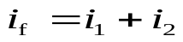
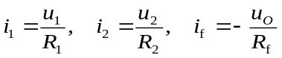

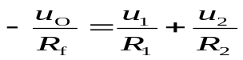

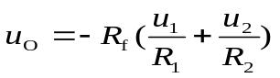
若取
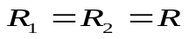
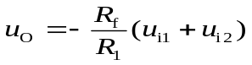
则：

2.减法运算电路
电路图：
+
-
u_{i1}
u_{O}
R_{f}
R₁
i_{i}
i_{f}
R₂
R₃
u_{i2}
u₊

根据“虚短”和“虚断”的基本法则：
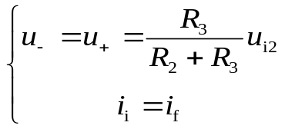

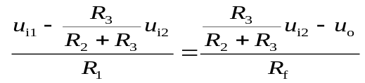

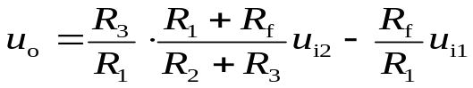

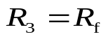
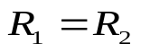
若取
、

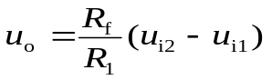
则

五、实验内容、测试数据及结论
1.反相加法器的设计与测试
根据所给元件包选择相应元件，用集成运放设计并搭建一个两路信号输入的加法器，其中u_{i1}为正弦交流信号，u_{i2}为直流信号。要求实现u_{o}=﹣2(u_{i1}+u_{i2}) 的运算，完成表格的测试。
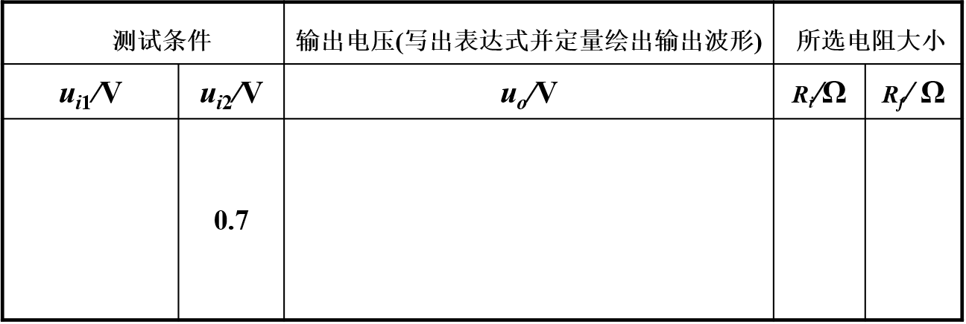
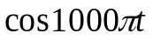
2k
1k
-2cos 1000πt-1.23

波形图如下：
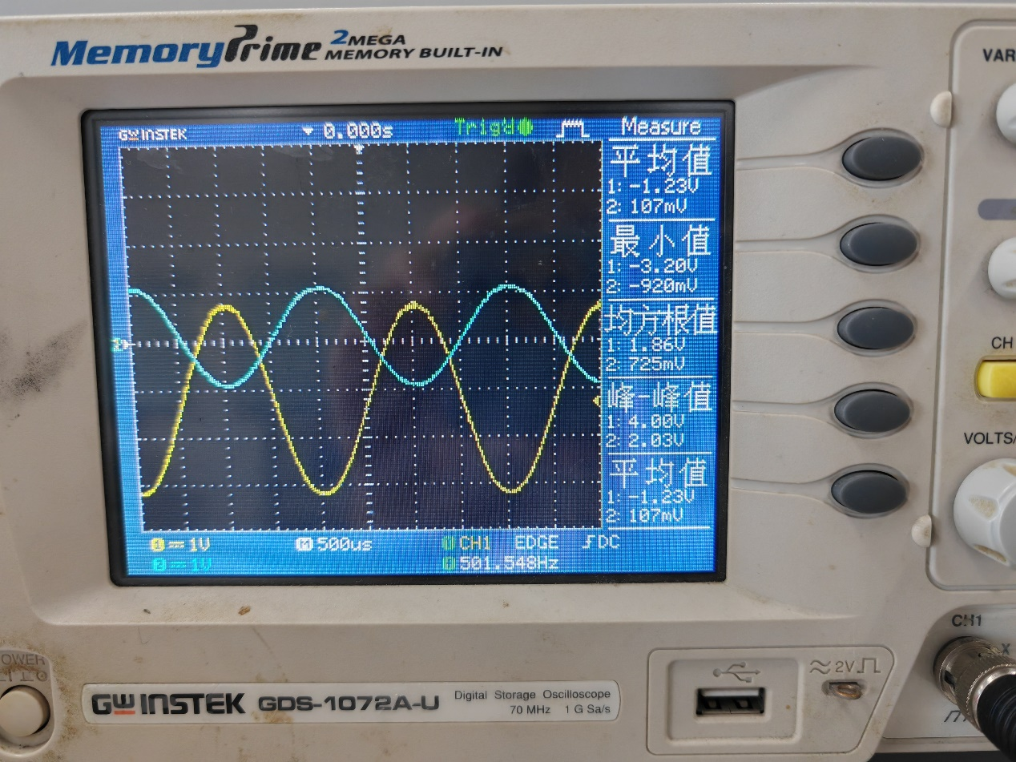
2.减法器的设计与测试
根据所给元件包选择相应元件，用集成运放设计并搭建一个两路信号输入的减法器，其中u_{i1}为正弦交流信号，u_{i2}为直流信号。要求实现u_{o}=2(u_{i2}-u_{i1}) 的运算，完成表格的测试。
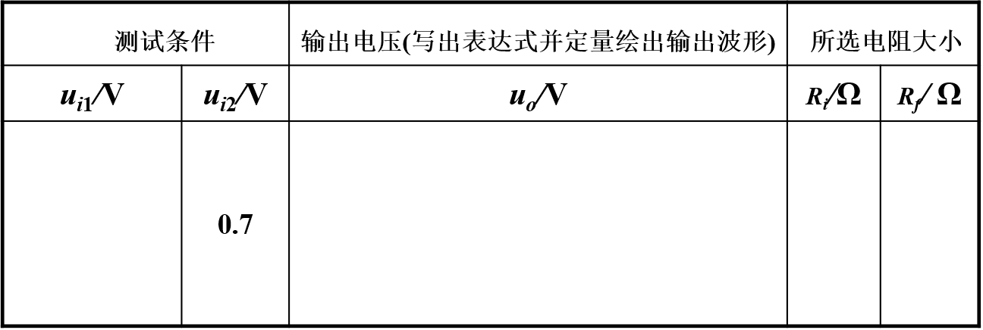
1k
2k
-2cos 1000πt+1.19

波形图如下：
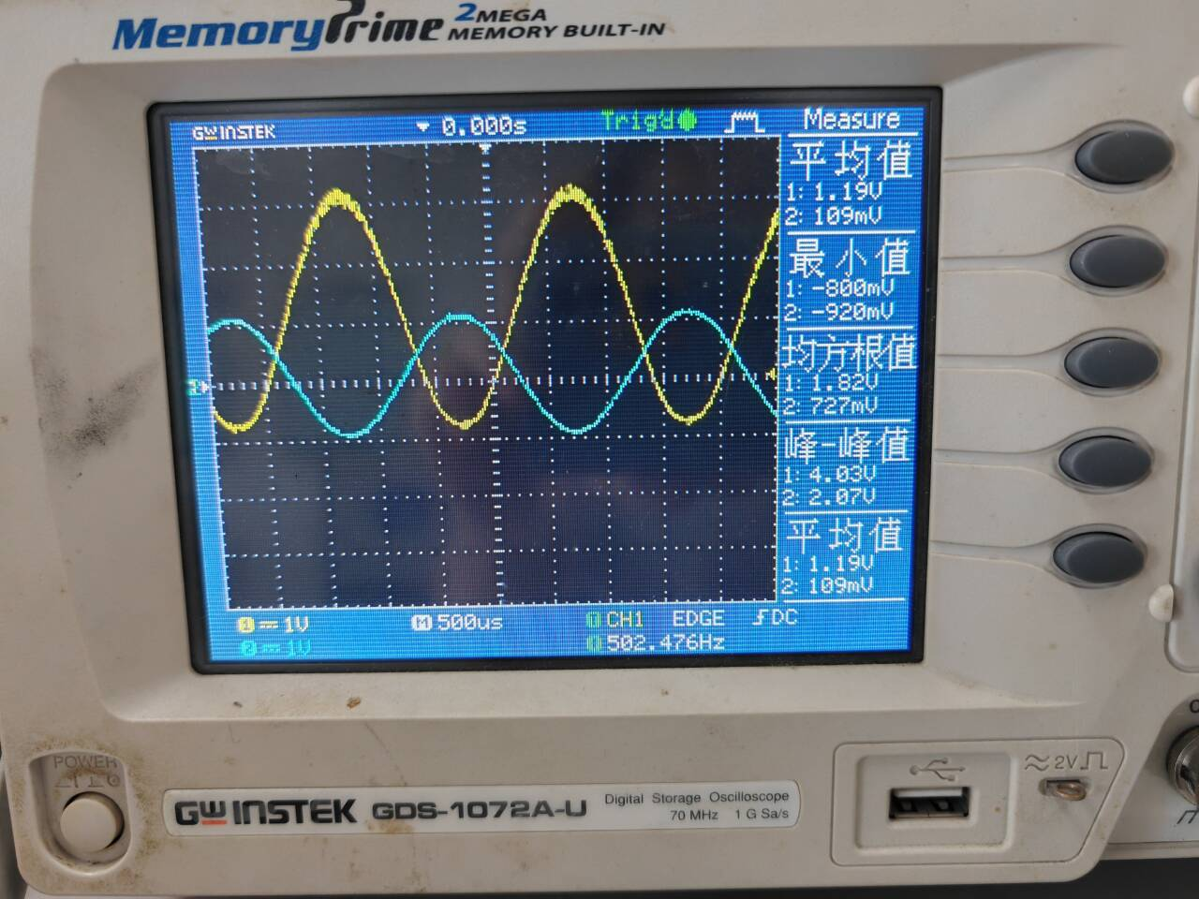
结论：在误差允许范围内，实际输出电压表达式和波形图与理论输出电压表达式和波形图基本一致，集成运算放大器能够实现基本的加减运算应用。

